Table des matières

Qu'est-ce que DHCP ? 2

Objectif 2

Intérêt 2

Modèle OSI 2

Fichier dhcpd.conf 2

Le protocole DHCP 3

Fonctionnement 4

DHCP Discover 4

DHCP Offer 4

DHCP Request 4

DHCP Ack 5

Autres messages 5

Procédure normale 6

Le serveur DHCP 7

Fichier dhcpd.conf 7

Base des concessions : dhcpd.leases 7

Les interfaces d'écoutes 8

Remarques 8

Le client DHCP 8

Bails obtenus 8

Mécanisme de renouvellement du bail 9

Réflexion 9

L'agent relais DHCP 9

Supprimer une route ZEROCONF 10

# Qu'est-ce que DHCP ?

Dynamic Host Configuration Protocol

Client : dhcpclient Serveur : dhcpd

## Objectif

* Protocole permettant d'attribuer dynamiquement une configuration IP aux machines clientes (au minimum : @IP / Netmask)
* Les @IP sont prises dans une plage spécifiée ou fixées en dur.
* Elles peuvent être attribuées durant un certain temps au-delà duquel le client devra refaire une requête.

## Intérêt

* Centralisation de la configuration des interfaces des postes.
* Pour les réseaux à topologie très variables (portables ...)

## Modèle OSI

|  |  |
| --- | --- |
| TCP/IP   * Applicatif * Transport TCP/UDP * Internet (IPv4, IPv6) * Réseau Ethernet | OSI   * Applicatif * Présentation * Session * Transport * Réseau * Liaison * Physique |

Couche Transport : Port source, Port destination  
Internet : IP source, IP destination  
Ethernet : Mac source, Mac destination

## Fichier dhcpd.conf

Le fichier dhcpd.conf contient la façon d’attribuer les adresses soit par une plage, soit en dur via l’adresse MAC

En dur :

host f20_01{  
 hardware ethernet @Mac  
 fixed_address @IP;  
 }

Avantage en dur :

Quand on a un problème sur une machine on sait dépanner directement la machine voulue

default-lease-time 28880 ; = +- 8h

# Le protocole DHCP

Il existe plusieurs types de trame par ex :

* Discorver
* Offer
* Request
* Ack

|  |  |
| --- | --- |
| CHAMP | DESCRIPTION |
| 1 | Code opération du message / type du message. 1 = BOOTREQUEST, 2 = BOOTREPLY |
| 2 | Adresse matérielle |
| 3 | Longueur de l'adresse matérielle (par ex. '6' for Ethernet 10Mb). |
| 4 | Mis à zéro par le client, utilisé de manière optionnelle par les agents de relais quand on démarre via un agent de relais |
| 5 | Identifiant de transaction, un nombre aléatoire choisit par le client, utilisé par le client et le serveur pour associer les messages et les réponses entre un client et un serveur |
| 6 | Rempli par le client, les secondes s'écoulent depuis le processus d'acquisition ou de renouvellement d'adresse du client |
| 7 | Drapeaux |
| 8 | Adresse IP des clients, rempli seulement si le client est dans un état AFFECTÉ, RENOUVELLEMENT ou REAFFECTATION et peut répondre aux requêtes ARP |
| 9 | 'votre' (client) adresse IP. |
| 10 | Adresse IP du prochain serveur à utiliser pour le processus de démarrage ; retournée par le serveur dans DHCPOFFER et DHCPACK. |
| 11 | Adresse IP de l'agent de relais, utilisée pour démarrer via un agent de relais. |
| 12 | Adresse matérielle des clients. |
| 13 | Nom d'hôte du serveur optionnel, chaîne de caractères terminée par un caractère nul. |
| 14 | Nom du fichier de démarrage, chaîne terminée par un nul ; nom "generic" ou nul dans le DHCPDISCOVER, nom du répertoire explicite dans DHCPOFFER. |
| 15 | Champ de paramètres optionnels. Voir le document d'options pour une liste des options définies. |

# Fonctionnement

Lorsqu'un client DHCP n'a encore aucune connaissance du réseau et qu'un serveur DHCP est disponible, le mécanisme classique d'une attribution d'une configuration IP s'articule autour de l'échange de 4 trames :

**DHCP DISCOVER -> DHCP OFFER -> DHCPREQUEST-> DHCPACK**

## DHCP Discover

Un message de *découverte d'un serveur* est envoyé en broadcast Ethernet sur le LAN et est destiné à trouver un serveur DHCP disponible.  
Contenu :

* client IP@ : 0.0.0.0 (le client n'est pas encore configure)
* @Mac client : le serveur pourra retoucher par la suite le client via cette seule adresse.
* N° transaction : pour identifier la transaction (car plusieurs transactions sont possibles en meme temps).

## DHCP Offer

Le(s) serveur(s) répondent en émettant un message *d'offre de bail* en broadcast Ethernet ou non selon la demande formulée dans la trame DISCOVER *(Bootpflagfs : unicast)*..  
Contenu :

* Proposition de configuration :
  + une @IP (your IP Address)
  + un bail
  + etc.
* @Mac client : pour pouvoir toucher le client concerne.
* Next srv IP@ : si la proposition est acceptée, le client mémorisera l'@IP du serveur.
* N° transaction

## DHCP Request

Le client envoie alors *son choix* a tous les serveurs et donc toujours en broadcast. Ceci pour indiquer l'offre qu'il accepte (généralement la 1ere reçue).

Contenu :

* Serveur identifier (dans les options) : c'est l'@Ip du serveur retenu.
* N° transaction

## DHCP Ack

Le serveur concerne répond en unicast définitivement par un *accusé de réception* qui constitue une confirmation du bail. L'adresse du client est alors marquée comme utilisée et ne sera plus proposée a un autre client pour toute la durée du bail.  
 +  
Mise à jour des BD d'attribution des bails (cote client et cote serveur)

Contenu :

* Paramètres de configuration IP : qui seront utilisés par le client pour configurer l'interface.
* Bail et indicateurs de renouvellement
* Autres paramètres : @IPPasserelle, @IPDns, @IPWins...
* N° transaction

## Autres messages

|  |  |
| --- | --- |
| DHCPNACK  (Pas Vu) | Srv → Client pour signaler que l'adresse Ip demandée a été réassignée (bail expire) ou qu'elle n'est plus actuellement valide (le client a été physiquement déplace sur un autre réseau). |
| DHCPRELEASE | Client → Srv pour signaler qu'il libère sa configuration IP et annule son bail. |
| DHCPINFORM  (Pas Vu) | Client → Srv pour recevoir le reste de sa configuration alors qu'il dispose déjà d'une @IP (configurée manuellement par exemple). |
| DHCPDECLINE  (Pas Vu) | Client → Srv pour refuser l'offre proposée (l'@IP offerte est déjà utilisée par une autre machine). |

Le dhclient déconfigure l'interface et envoie un DHCPRelease au serveur.

Du côté serveur, l'adresse est libérée, et peut être réutilisé si celle-ci est dans un range.

Pour faire un release : p sax | grep dhclient (Il faut être en root)

On prend la ligne qu'il affiche et on remplace le -1 -q par -r puis, on redémarre la machine

## Procédure normale

SRV1 SRV2 CLIENT

DISCOVER  
broadcast

1

OFFER  
unicast ou broadcast (ça dépend des options dans la trame du discover si en U ou B)

OFFER   
unicast ou broadcast

2

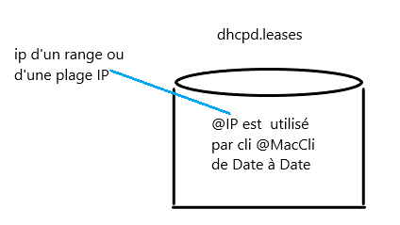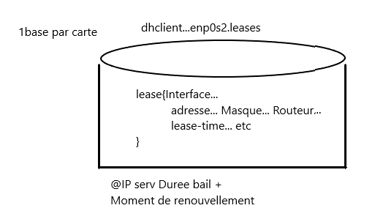

Proposition de configuration : une @IP (your IP Address)  
@Mac client : pour pouvoir toucher le client concerne.  
TransID : xxx  
Next srv IP@ : @IPsrv1 ou @IPsrv2

+

Le client (dhclient) configure la carte

ACK  
unicast   
Envoi des paramètres de config

4

3

Srv2: rend à nouveau disponible @IP offerte précédemment

REQUEST  
broadcast (pour que les autres savent lequel on a choisis)  
Choix : srv1  
 Options : @IPsrv1

Client IP@ : 0.0.0.0  
@Mac : sur 8bytes @MacCli  
TransID : xxx

# Le serveur DHCP

L'Internet Systems Consortium (http://www.isc.org) développe un serveur DHCP pour le monde du logiciel libre. C'est le serveur DHCP le plus répandu, et celui qui "suit" au mieux les Rfcs.

● Daemon du serveur DHCP : *dhcpd (man dhcpd)*

● Fichier de configuration : */etc/dhcp/dhcpd.conf (man dhcpd.conf)*

● Base des concessions d'@IP : */var/lib/dhcpd/dhcpd.leases (man dhcpd.leases)*

## Fichier dhcpd.conf

Il est composé de plusieurs sections, chacune limitée par des accolades

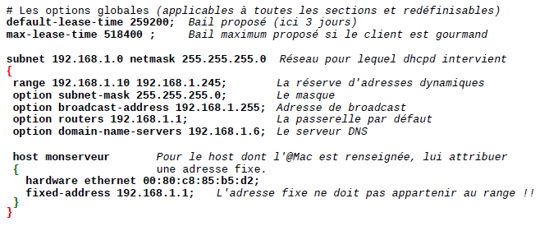

## Base des concessions : dhcpd.leases

Doit exister vide (le créer si nécessaire via touch) après l'installation.  
C'est la base de données d'attribution des clients DHCP (destinataire, date de début et de fin et l'@Mac de la carte).

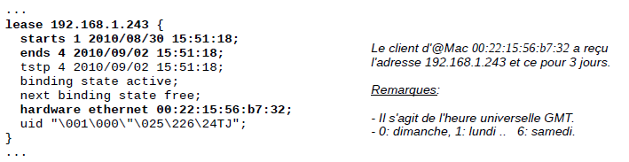

## Les interfaces d'écoutes

Par défaut, DHCP écoute sur toutes les interfaces.

Pour en sélectionner certaines d'entre elles, il faut modifier la façon dont le service dhcpd est lance par systemd :

Modification du service dhcpd.service

cp /lib/systemd/system/dhcpd.service /etc/systemd/system/

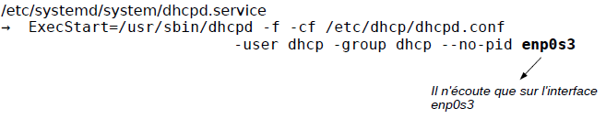

systemctl --system daemon-reload → pour relire la configuration des servicessystemctl restart dhcpd

## Remarques

Lancement / arrêt / redémarrage  
 systemctl *start/stop/restart* dhcpd

Activation au démarrage  
 systemctl enable dhcpd

Remarques

* Bien souvent un seul serveur DHCP par LAN. Mais on peut avoir 1 DHCP pour x vlan
* Le client DHCP peut changer la configuration du fichier /etc/resolv.conf.
* Lorsque la config change, le resolv.conf se régénère

# Le client DHCP

Son rôle est de rechercher sur le réseau un serveur DHCP et de négocier avec lui une configuration IP cohérente.

Le plus en vogue est dhclient (man dhclient)mais il en existe bien d'autres (dhcpcd, pump, dhcpxd ...).

Chaque client possède son propre fichier de configuration : dhclient.conf, pump.conf , ... (hors cadre du cours).

## Bails obtenus

Les bails obtenus se trouve dans /var/lib/dhclient/dhclient--ifname.leases  
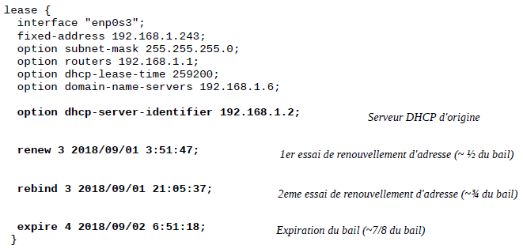

## Mécanisme de renouvellement du bail

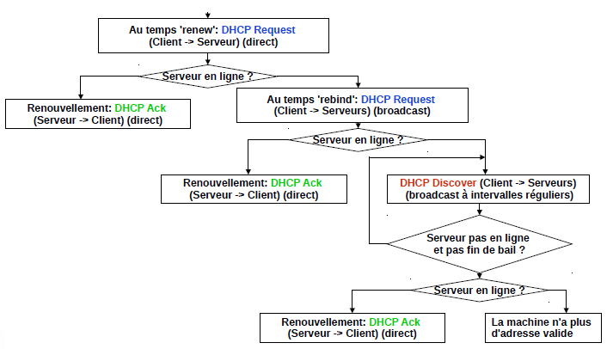

## Réflexion

Peut-on avoir un client et un serveur DHCP qui tournent sur la même machine ? Oui ou non et pourquoi ?

Oui exemple de la box

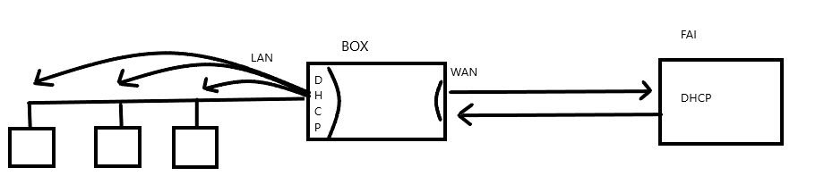

# L'agent relais DHCP

Comme les clients contactent les serveurs DHCP à l'aide d'une diffusion, dans un inter-réseau, vous devriez théoriquement installer un serveur DHCP par sous-réseau.

C'est ici qu'intervient l'agent relais DHCP dont le rôle est d'intercepter les requetés en broadcast et les transmettre à un serveur DHCP connu de cet agent.

Si votre routeur prend en charge la RFC 1542, il peut faire office d'agent de relais DHCP, et ainsi relayer les diffusions de demande d'adresse IP des clients DHCP dans chaque sous-réseau.

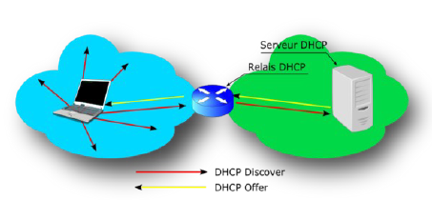

Dans le cas contraire, une machine peut être configurée comme agent de relais DHCP.

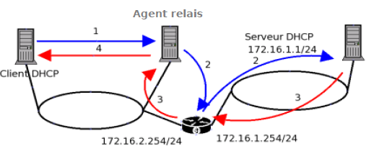

(1) Apres avoir envoyé une trame de broadcast, le client DHCP dialogue avec l'agent de relais en unicast.

(2) L'agent demande une configuration IP au serveur DHCP dont il connait l'adresse.

(3) Le serveur retourne une configuration à l'agent.

(4) Celle-ci est donnée au client DHCP par l'agent.

# Supprimer une route ZEROCONF

nano ifcfg-enp0s3

NOZEROCONF="yes"